Муниципальное бюджетное общеобразовательное учреждение
«Основная общеобразовательная школа имени Григория Ходжера с. Верхний Нерген Нанайского муниципального района
Хабаровского края

Исследовательская работа
Тема: Мониторинг степени загрязнения воздуха в окрестностях
села Верхний Нерген методом лихеноиндикации

Выполнила: Сивакова Маргарита Николаевна, учащаяся 8 класса
МБОУ ООШ с. Верхний Нерген
Руководители:
Загородняя Тамара Ганчеловна,
учитель биологии
МБОУ ООШ с. Верхний Нерген
Бельды Галина Евгеньевна,
учитель математики
МБОУ ООШ с.Верхний Нерген

с. Верхний Нерген
2018 год
Оглавление
ВВЕДЕНИЕ 3
ГЛАВА I. ОБЗОР ЛИТЕРАТУРЫ 4
1.1. Значение воздуха. 4
1.2.Лихеноиндикация 5
ГЛАВА II. ОБЪЁМ И МЕТОДЫ ИССЛЕДОВАНИЯ 7
2.1. Материалы исследования 7
2.2. Методика исследования 7
ГЛАВА III. РЕЗУЛЬТАТЫ ИССЛЕДОВАНИЯ 8
3.1. Характеристика местности 8
3.2. Сбор материала 8
3.3. Подсчет результатов 8
3.4. Построение таблиц, графиков, диаграмм 8
ВЫВОДЫ 9
ЗАКЛЮЧЕНИЕ 10
СПИСОК ЛИТЕРАТУРЫ 11
Приложения 12
Приложение 1. 12
Приложение 2. 13
Приложение 3 14
Приложение 4 19

ВВЕДЕНИЕ
Воздух является важным условием жизнедеятельности живых организмов и всей биосферы в целом. От качества воздуха зависит устойчивость отдельных экосистем, сохранение которых является одной из целей устойчивого развития [16, 17]. От чистоты воздуха зависит количество и качество урожая, составляющего большую часть рациона людей, проживающих в сельской местности, в том числе и жителей моего родного села Верхний Нерген [14]. Проблема загрязнения воздуха в наше время очень актуальна в связи с тем, что в результате жизнедеятельности человека происходит большое количество выбросов вредных веществ в атмосферу. Из различных источников информации (СМИ, интернета) я узнала, что в мире у людей увеличилась частота заболеваний дыхательной и кровеносной системы, связанная с загрязнением воздуха [21].После этого, у меня появилось желание узнать, какое экологическое состояние воздуха в нашем селе. От учителя биологии я узнала, что лишайники проявляют повышенную чувствительность к химическому загрязнению и могут служить его индикаторами [3, 4]. Таким образом, мы решили провести исследование качества воздуха в окрестностях нашего села.
Цель работы: Мониторинг степени загрязнения воздуха в окрестностях села Верхний Нерген методом лихеноиндикации.
Задачи:
- Изучить литературные источники, методики определения степени загрязнения воздуха.
- Провести мониторинг степени загрязнения воздуха в окрестностях села Верхний Нерген методом лихеноиндикации.
- Проанализировать результаты исследования и сделать выводы.
Гипотеза: воздух в окрестностях села Верхний Нерген стал более загрязненным, чем 10 лет назад.
Объект исследования: воздух в окрестностях села Верхний Нерген.
Предмет исследования: степень загрязнения воздуха в окрестностях села Верхний Нерген.
Работа представлена на 19 страницах, включающих 4 приложения, состоит из трёх глав, включает 11 рисунков, 10 таблиц, 25 литературных источников.

ГЛАВА I. ОБЗОР ЛИТЕРАТУРЫ

1.1. Значение воздуха.
Что же такое воздух, воздух – это главное условие существования всего живого на Земле. Он представляет собой смесь газов, образующих атмосферу. Чистый воздух необходим нашему дыханию, с содержащим в себе достаточным количеством кислорода. Но в городах, где полно автомобилей, воздух загрязнен их выхлопными газами. Также и разные выбросы заводов и фабрик загрязняют воздух [17]. Зато у нас есть такие зеленые помощники, называемые нами растения. Фотосинтезируя, они поглощают этот углекислый газ и выделяют кислород. Морские водоросли тоже вырабатывают кислород, поэтому дышать морским воздухом полезно [16].
В последние годы происходит некоторое изменение баланса азота в атмосфере. Однако из-за огромного количества азота в атмосфере проблема его баланса не так серьезна, как баланс кислорода и углекислого газа. Известно, что около 3,5-4 млрд. лет назад содержание кислорода в атмосфере было в тысячу раз меньше, чем сейчас, так как не было основных продуцентов кислорода – зеленых растений.
Атмосферный воздух загрязняется путем привнесения в него или образования в нем загрязняющих веществ в концентрациях, превышающих нормативы качества или уровень естественного содержания.
Качество атмосферного воздуха – совокупность физических, химических и биологических свойств атмосферного воздуха, отражающих степень его соответствия гигиеническим и экологическим нормативам атмосферного воздуха.
Гигиенический норматив качества атмосферного воздуха – критерий качества атмосферного воздуха, отражающий предельно допустимое максимальное содержание вредных (загрязняющих) веществ в атмосферном воздухе, при котором отсутствует вредное воздействие на здоровье человека.
Экологический норматив качества атмосферного воздуха – критерий качества атмосферного воздуха, отражающий предельно допустимое максимальное содержание вредных веществ в атмосферном воздухе, при котором отсутствует вредное воздействие на окружающую природную среду.
Предельно допустимая (критическая) нагрузка – показатель воздействия одного или нескольких вредных веществ на окружающую природную среду, превышение которого может привести к вредному воздействию на нее [17].

1.2.Лихеноиндикация
Лихеноиндикация – один из специфических методов мониторинга загрязнения окружающей среды – биоиндикация определение степени загрязнения геофизических сред с помощью живых организмов, биоиндикаторов. Живые индикаторы не должны быть слишком чувствительными и слишком устойчивыми к загрязнению. Необходимо, чтобы у них был достаточно продолжительный жизненный цикл. Важно, чтобы такие организмы были широко распространены по планете, причем каждый вид должен быть приурочен к определенному местообитанию. Лишайник вполне отвечают этим требованиям. Они реагируют на загрязнения иначе чем высшие растения [19].
Сильнейшее антропогенное воздействие на фитоценозы оказывают загрязняющие вещества в окружающем воздухе, такие, как диоксид серы, оксиды азота, углеводороды и др. Среди них наиболее типичным является диоксид серы, образующийся при сгорании серосодержащего топлива (работа предприятий теплоэнергетики, котельных, отопительных печей населения, а также транспорта, особенно дизельного).
Устойчивость растений к диоксиду серы различна. Даже незначительное наличие диоксида серы в воздухе хорошо диагностируется лишайниками – сначала исчезают кустистые, потом листоватые и, наконец, накипные формы [13] .
Лишайники образуются в результате симбиоза двух организмов: гриба и водоросли. Основную массу у слоевища лишайника составляет гриб, который своими гифами плотно переплетает клетки водоросли. Составные компоненты лишайника — гриб и водоросль — дополняют друг друга. Водоросли — растения, содержащие хлорофилл и, следовательно, способные создавать органические вещества и снабжать ими гриб. Гриб же неспособен фотосинтезировать, но обладает способностью добывать воду и минеральные вещества и снабжать ими водоросль. Кроме того, гриб защищает водоросль от яркого освещения, сильного нагревания лучами солнца и высыхания.
Можно искусственно разделить лишайник на компоненты — гриб и водоросль — и выращивать каждый компонент отдельно. При этом водоросль обычно способна продолжать самостоятельное существование, а гриб, приспособившийся к выгодному для него сожительству, без водоросли развиваться самостоятельно не может и быстро погибает.
По внешнему строению лишайники могут быть разделены на 3 группы: корковые (или накипные), листоватые и кустистые (Рис. 1-3). Корковые (или накипные) лишайники представлены наибольшим разнообразием, к ним относится большинство видов лишайников. Они характеризуются простым строением. Представители этой группы лишайников имеют вид корочек или налетов, плотно срастающихся с субстратам, на котором они живут и от которого отделяются с большим трудом. Субстратом для накипных лишайников служат кора деревьев, поверхность камней и скал. Эти лишайники считаются наиболее примитивными, они, по-видимому, дали начало другим лишайникам. Эти лишайники часто встречаются в виде желто-оранжевых пленок, пятен, штрихов на коре деревьев.
Листоватые лишайники имеют вид рассеченных пластинок, срастающихся с субстратом не очень плотно при помощи пучков гиф (ризин). К ним относится пармелия (растущая на коре деревьев) (Рис. 1-3).
Кустистые лишайники имеют слоевища в виде ветвящихся кустиков; такие лишайники срастаются с субстратом только своим основанием. Представителем кустистых лишайников может служить вислянка, или бородатый лишайник (Usnea sp.), который растет во влажных лесах на ветвях деревьев в виде длинных свисающих кустиков. К этой группе лишайников относится и «дубовый мох» — эверния (Evernia prunastn Acn, Е. furfuracea Mann.)[18] .
Лишайники насчитывают около 25 тысяч видов и широко распространены по земному шару. Они обладают способностью заселять самые суровые местообитания и часто играют роль первопоселенцев, представляя собой начальную стадию сукцессии (смены растительных сообществ). По приуроченности к субстрату лишайники подразделяют на несколько экологических групп: эпилитные, напочвенные, эпифитные [5].
Объектом глобального мониторинга лишайники избраны потому, что они распространены по всему Земному шару, и поскольку их реакция на внешнее воздействие очень сильна, а собственная изменчивость незначительна и чрезвычайно замедленна по сравнению с другими организмами [13].

ГЛАВА II. ОБЪЁМ И МЕТОДЫ ИССЛЕДОВАНИЯ

2.1. Материалы исследования
Работа проводилась в осенний период 2018 года в окрестностях Верхний Нерген, расположенного на правом берегу протоки Нергенская, которая берёт своё начало от озера Большая Шарга и впадает в р. Амур. Исследованы лишайники, обнаруженные на данной территории на шести площадках. На каждой площадке были исследованы по 10 деревьев. Для работы использовалась прозрачная квадратная сетка из толстого полиэтилена размером 20х20см, разлинованная на 100 квадратов (Приложение №2).

2.2. Методика исследования
Для начала мы выбираем место обследования освещенный участок леса. Дальше выбираем площадку для исследования, включающую 10 деревьев одного вида, возраста и размера. Потом изготавливаем прозрачную сетку из толстого полиэтилена в виде квадрата 20х20см, разделенную на 10 частей с каждой стороны (100 квадратов). Далее прикладываем прозрачную сетку плотно к стволу дерева на высоте 0,3 – 1,3 м. Подсчитываем количество квадратов с лишайниками, также количество всех видов лишайников под прозрачной сеткой и количество лишайников доминирующего вида. Заполняем таблицу, количество таблиц должно быть равно количеству площадок для исследования. И с помощью таблицы «Шкала качества воздуха по проективному покрытию лишайниками стволов деревьев» оценить качество воздуха (Приложение 4).

ГЛАВА III. РЕЗУЛЬТАТЫ ИССЛЕДОВАНИЯ

3.1. Характеристика местности
Территория характеризуется холмистым, изрезанным лощинами рельефом (Приложение 2). На расстоянии 26 км к востоку находится автомобильная трасса федерального значения Хабаровск-Комсомольск. Основная растительность – дуб, берёза, осина, лиственница, ива, ясень, клён, липа. Имеется кустарниковый подлесок в виде багульника, орешника. Средняя высота растений составляет 15-20 метров, расстояние между деревьями 2,5-3 метра.

Сбор материала
Я выбрала место обследования – территория села Верхний Нерген.
Я выбрала площадки для исследования: «Школьная сопка», «Подножие школьной сопки», «Дизельная», «Свалка», «Верхняя сопка», «Овраг», в которых выбирала 10 деревьев примерно одного вида и возраста. Изготовила прозрачную сетку из толстого полиэтилена в виде квадрата, разделенного на 10 частей с каждой стороны(100 квадратов). К каждому стволу деревьев прикладывала прозрачную сетку на высоте 0,3 – 1,3 м. Подсчитала количество квадратов с лишайниками. Также посчитала количество видов лишайников под сеткой. И подсчитала количество лищайников доминирующего вида. Внесла данные в таблицу (Приложение №3). С помощью таблицы (Приложение №3) оценила качество воздуха, используя средние значения (по 10 деревьям) числа видов лишайников, степени покрытия и общего количества лишайников на каждом исследуемом дереве.

Подсчет результатов
Анализируя данные, полученные в 2018 году и данные 2008 года из учебно-исследовательской работы Шамурова Хафиза Муршуд оглы «Лихеноиндикация состояния воздуха территории с. Верхний Нерген», вычислили среднеарифметические показатели по степени покрытия лишайниками (в %) и средне арифметические данные количества видов лишайников в 2008 и 2018 годах (Приложение №4).

Построение таблиц, графиков, диаграмм
На основании полученных данных были составлены таблицы и построены диаграммы по каждой исследуемой площадке.

ВЫВОДЫ
Я изучила литературные источники, методики мониторинга степени загрязнения воздуха. На площадках для исследования были исследованы деревья. Следует отметить, что встречались деревья без лишайников, либо с малым количеством лишайников. Наряду с этим на двух площадках были деревья с максимальным количеством лишайников (100%).
По результатам исследования выявлено, что на четырех площадках «Школьная сопка», «Верхняя сопка», «Подножие школьной сопки», «Дизельная» воздух относительно чистый, а на двух площадках «Свалка» и «Овраг» воздух умеренно загрязненный. Я думаю, что воздух относительно чистый на сопках потому, что ветер уносит загрязнители. Сравнивая результаты своей работы и результаты учебно-исследовательской работы Шамурова Хафиза, проведенной в 2008 году, можно сказать, что за 10 лет состояние воздуха на территории с. Верхний Нерген изменилось в лучшую сторону: возросла степень покрытия лишайниками, однако количество видов лишайников незначительно уменьшилось, при этом присутствуют накипные виды лишайников, так как они наиболее устойчивы к загрязнениям из всех видов лишайников. Чистый воздух объясняется отсутствием пожаров.

ЗАКЛЮЧЕНИЕ
Моя гипотеза не подтвердилась - воздух в селе Верхний Нерген относительно чистый и он стал чище по сравнению с 2008 годом. Связано это с отсутствием лесных пожаров, так как по моим наблюдениям, в последнее время постоянно ведется работа по профилактике пожаров среди населения, по охране леса, создание минеральных полос, запрет нахождения в лесу в пожароопасный период, а до 2008 года было много лесных пожаров.
Так как в литературных источниках нет информации по состоянию воздуха в окрестностях села, полученные данные представляют собой ценную информацию для жителей села. Полученные результаты можно использовать на уроках биологии, географии, окружающего мира. Планируется выступление на уроках географии, биологии, доведение информации до жителей села.
Для того, чтобы воздух в селе Верхний Нерген был чистым предлагаю односельчанам:
- соблюдать меры по пожарной безопасности, не разводить костры на личных приусадебных участках и в лесах в пожароопасный период.

СПИСОК ЛИТЕРАТУРЫ

- Биология в школе №11/1995, №33/1999
- Боголюбов А.С. Изучаем природу родного края. Методики осуществления практической природоохранной деятельности, Хабаровск, 2004.
- Бязров Л.Г. Лишайники – лучшие индикаторы радиоактивного загрязнения. Биология №11/2003, №1
- Водоросли, лишайники и мохообразные СССР, М., Мысль, 1978.
5. Гарибова Л.В., Дундин Ю.К., Коптяева Е.Ф., Филин В.Р. Водоросли, лишайники и мохообразные СССР. – М.: Мысль, 1978.- 350 с.
6. Гиляров М.С. . Большой энциклопедический словарь. Биология. Научное издательство «Большая Российская Энциклопедия». М., 2001.
7. Генеральный план Верхненергенского сельского поселения Нанайского муниципального района хабаровского края, утвержденный 2010 году.
8. Жизнь растений, т.3. М., Просвещение, 1977.
9. Ишаев В.И. Наука и природа Дальнего Востока, Хабаровск, 2004.
10. Пашканга К.В. Охрана природы. М., Просвещение, 1983.
11. Пономарёва И.Н., - Биология: 6 класс: учебник для учащихся общеобразовательных организаций / И.Н. Пономарёва, О.А. Корнилова, В.С. Кучменко; под ред. И.Н. Пономарёвой. – 3-е изд., дораб. - М. : Вентана-Граф, 2016. – 192с.
12. Пчелкин А.В., Боголюбов А.С. Методы лихеноиндикации загрязнений окружающей среды: Методическое пособие. – М.: Экосистема, 1997.
- Суворов В.В., Воронова И.Н. Ботаника с основами геоботаники. Л.: Колос, 1979. – 560с.
- Шамуров Х.М., Лихеноиндикация состояния воздуха территории села Верхний Нерген, с. Верхний Нерген, 2008 г.
- Экологический мониторинг: учебно-методическое пособие под ред.Т.Я. Ашахимной. М.: Академический проект, 2006. – 416с.
- https://kratkoe.com/doklad-pro-vozduh
- http://www.vseznaika.org/chemiks/chto-takoe-vozdux-i-iz-chego-on-sostoit/
- https://infourok.ru/issledovatelskaya-rabota-opredelenie-stepeni-zagryazneniya-vozduha-metodom-lihenoindikacii-2695067.html
- http://природа.рф/lichens/likhenoindikatsiya.php
- http://wordweb.ru/arheo1/88.htm
- http://www.dishisvobodno.ru/air_and_health.html
- https://yandex.ru/images/touch/search
- https://yandex.ru/support/nmaps/map-control_2.2.3.html#map-control_2.2.3
- https://mapdata.ru/habarovskiy-kray/nanayskiy-rayon/selo-verhniy-nergen/
- https://tech.yandex.ru/maps/doc/staticapi/1.x/dg/concepts/map_scale-docpage/

Приложение 1

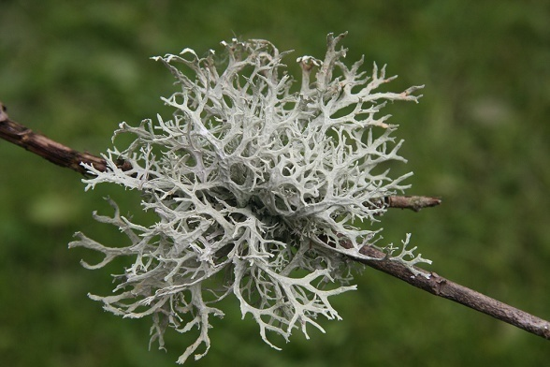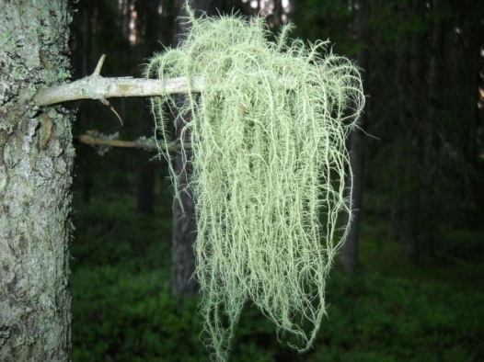
Рис.1. Эверния (Evernia prunastn Acn, Рис.2. Уснея бородатая (Usnea sp.)
Е. furfuracea Mann)

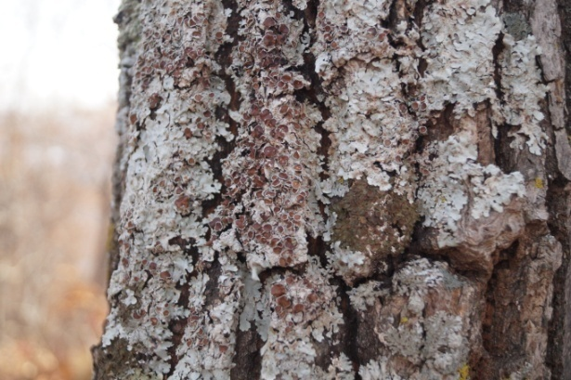

Рис.3. Пармелия

Приложение 2

Масштаб 1 : 25 000 | 1 – Школьная сопка, 2- Подножие школьной сопки, 3- Дизельная, 4- Свалка,  5- Верхняя сопка, 6- Овраг
Рис.4. Местоположение сбора материалов для исследования

Приложение 3
Таблица 1
Школьная сопка (относительно чистый воздух)
Порядковый номер дерева | 1 | 2 | 3 | 4 | 5 | 6 | 7 | 8 | 9 | 10
Степень покрытия лишайниками % | 51 | 54 | 97 | 94 | 98 | 65 | 86 | 96 | 70 | 60
Количество видов лишайников | 3 | 3 | 3 | 3 | 2 | 3 | 3 | 3 | 2 | 2
Количество лишайников доминирующего вида | 20 | 31 | 92 | 72 | 87 | 43 | 54 | 82 | 65 | 44

Таблица 2
Подножие школьной сопки (относительно чистый воздух)
Порядковый номер дерева | 1 | 2 | 3 | 4 | 5 | 6 | 7 | 8 | 9 | 10
Степень покрытия лишайниками % | 89 | 68 | 95 | 82 | 66 | 20 | 8 | 41 | 18 | 38
Количество видов лишайников | 3 | 2 | 3 | 3 | 3 | 1 | 1 | 1 | 1 | 1
Количество лишайников доминирующего вида | 43 | 63 | 41 | 73 | 24 | 20 | 8 | 41 | 18 | 38

Таблица 3
Дизельная (относительно чистый воздух)
Порядковый номер дерева | 1 | 2 | 3 | 4 | 5 | 6 | 7 | 8 | 9 | 10
Степень покрытия лишайниками % | 82 | 72 | 51 | 43 | 100 | 94 | 37 | 87 | 60 | 54
Количество видов лишайников | 4 | 3 | 3 | 2 | 2 | 3 | 3 | 3 | 3 | 4
Количество лишайников доминирующего вида | 23 | 28 | 32 | 22 | 98 | 91 | 24 | 75 | 48 | 22

Таблица 4
Свалка (умеренное загрязнение)
Порядковый номер дерева | 1 | 2 | 3 | 4 | 5 | 6 | 7 | 8 | 9 | 10
Степень покрытия лишайниками % | 30 | 34 | 31 | 19 | 18 | 40 | 31 | 50 | 11 | 3
Количество видов лишайников | 1 | 1 | 1 | 1 | 1 | 1 | 2 | 1 | 1 | 1
Количество лишайников доминирующего вида | 30 | 34 | 31 | 19 | 18 | 40 | 30 | 50 | 11 | 3

Таблица 5
Верхняя сопка (относительно чистый воздух)
Порядковый номер дерева | 1 | 2 | 3 | 4 | 5 | 6 | 7 | 8 | 9 | 10
Степень покрытия лишайниками % | 96 | 100 | 93 | 77 | 100 | 95 | 96 | 100 | 100 | 97
Количество видов лишайников | 5 | 3 | 3 | 3 | 4 | 3 | 4 | 4 | 3 | 4
Количество лишайников доминирующего вида | 45 | 50 | 50 | 37 | 71 | 79 | 32 | 80 | 69 | 61

Таблица 6
Овраг (умеренное загрязнение)
Порядковый номер дерева | 1 | 2 | 3 | 4 | 5 | 6 | 7 | 8 | 9 | 10
Степень покрытия лишайниками % | 72 | 73 | 0 | 79 | 7 | 3 | 0 | 0 | 51 | 48
Количество видов лишайников | 1 | 1 | 0 | 2 | 1 | 1 | 0 | 0 | 1 | 1
Количество лишайников доминирующего вида | 72 | 73 | 0 | 72 | 7 | 3 | 0 | 0 | 51 | 48

Таблица 7
Степень покрытия лишайниками в 2018 году по зонам исследования, в %
Порядковый номер дерева | 1 | 2 | 3 | 4 | 5 | 6 | 7 | 8 | 9 | 10
Школьная сопка | 51 | 54 | 97 | 94 | 98 | 65 | 86 | 96 | 70 | 60
Подножие школьной сопки | 89 | 68 | 95 | 82 | 66 | 20 | 8 | 41 | 18 | 38
Дизельная | 82 | 72 | 51 | 43 | 100 | 94 | 37 | 87 | 60 | 54
Свалка | 30 | 34 | 31 | 19 | 18 | 40 | 31 | 50 | 11 | 3
Верхняя сопка | 96 | 100 | 93 | 77 | 100 | 95 | 96 | 100 | 100 | 97
Овраг | 72 | 73 | 0 | 72 | 7 | 3 | 0 | 0 | 51 | 48

Рис.5. Степень покрытия лишайниками каждого дерева
Таблица 8
Количество видов лишайников в 2018 году по зонам исследования
Порядковый номер дерева | 1 | 2 | 3 | 4 | 5 | 6 | 7 | 8 | 9 | 10
Школьная сопка | 3 | 3 | 3 | 3 | 2 | 3 | 3 | 3 | 2 | 2
Подножие школьной сопки | 3 | 2 | 3 | 3 | 3 | 1 | 1 | 1 | 1 | 1
Дизельная | 4 | 3 | 3 | 2 | 2 | 3 | 3 | 3 | 3 | 4
Свалка | 1 | 1 | 1 | 1 | 1 | 1 | 2 | 1 | 1 | 1
Верхняя сопка | 5 | 3 | 3 | 3 | 4 | 3 | 4 | 4 | 3 | 4
Овраг | 1 | 1 | 0 | 2 | 1 | 1 | 0 | 0 | 1 | 1

Рис. 6. Количество видов лишайников по каждому дереву

Рис.7. Количество лишайников доминирующего вида в 2018 году
Таблица 9
Сравнительный анализ степени покрытия лишайниками
в 2018 и 2008 годах (в %)
№ п/п | Пробные площадки | 2008г | 2018г
1 | Школьная сопка | 91,4 | 77,1
2 | Подножие школьной сопки | 8,5 | 52,5
3 | Дизельная | 0 | 46,3
4 | Свалка | Данных нет | 26,7
5 | Верхняя сопка | 96,6 | 95,4
6 | Овраг | 4 | 33,3

Рис.8. Степень покрытия лишайниками в 2008 и 2018 гг
Таблица 10
Среднее количество видов лишайников в 2008 и 2018 годах
№ п/п | Пробные площадки | 2008г | 2018г
1 | Школьная сопка | 4 | 3
2 | Подножие школьной сопки | 1 | 1
3 | Дизельная | 0 | 3
4 | Свалка | Нет данных | 1
5 | Верхняя сопка | 3 | 4
6 | Овраг | 0,6 | 1

Рис.9. Среднее количество лишайников в 2008 и 2018 г.г.

Приложение 4

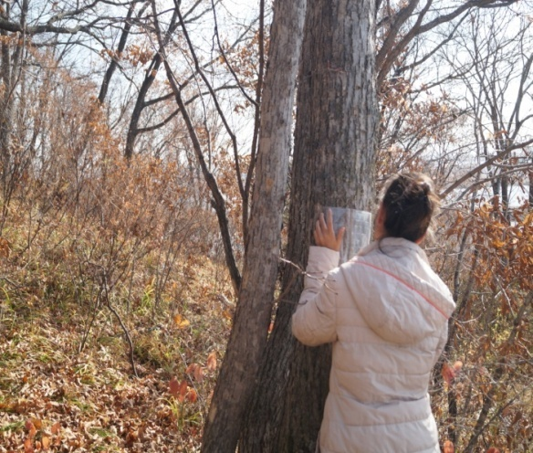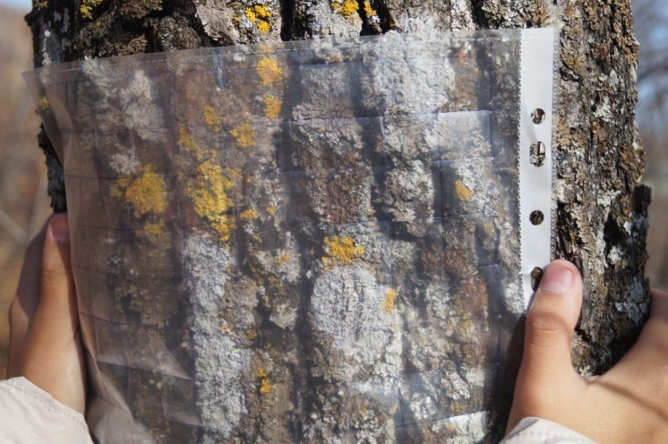
Рис. 10 - 11. Подсчет количества лишайников

